

**Об утверждении регламентов электронных государственных услуг**

***Утративший силу***

Приказ Министра культуры и информации Республики Казахстан от 7 ноября 2012 года № 178. Зарегистрирован в Министерстве юстиции Республики Казахстан 10 декабря 2012 года № 8141. Утратил силу приказом Министра культуры и спорта Республики Казахстан от 11 апреля 2016 года № 100

      Сноска. Утратил силу приказом Министра культуры и спорта РК от 11.04.2016 № 100.

      ПРЕСС-РЕЛИЗ

      В соответствии со статьей 21-1 Закона Республики Казахстан от 24 марта 1998 года «О нормативных правовых актах», пунктом 4 статьи 9-1 Закона Республики Казахстан от 27 ноября 2000 года «Об административных процедурах», пунктом 2 статьи 29 Закона Республики Казахстан от 11 января 2007 года «Об информатизации» и в целях реализации постановления Правительства Республики Казахстан от 26 октября 2010 года № 1116 «Об утверждении Типового регламента электронной государственной услуги», **ПРИКАЗЫВАЮ:**  
      1. Утвердить прилагаемые регламенты электронных государственных услуг:  
      1) «Апостилирование архивных справок и копий архивных документов, исходящих из государственных архивов Республики Казахстан и направляемых за рубеж» согласно приложению 1 к настоящему приказу;  
      2) «Выдача архивных справок» согласно приложению 2 к настоящему приказу;  
      3) «Постановка на учет средств массовой информации» согласно приложению 3 к настоящему приказу.  
      2. Признать утратившими силу:  
      1) приказ Министра связи и информации Республики Казахстан от 20 октября 2011 года № 317 «Об утверждении регламентов государственных услуг» (зарегистрирован в Реестре государственной регистрации нормативных правовых актов Республики Казахстан под № 7296);  
      2) приказ Министра связи и информации Республики Казахстан от 26 декабря 2011 года № 418 «Об утверждении регламента электронной государственной услуги «Постановка на учет средств массовой информации» (зарегистрирован в Реестре государственной регистрации нормативных правовых актов Республики Казахстан под № 7362).  
      3. Комитету информации и архивов Министерства культуры и информации Республики Казахстан:  
      1) обеспечить государственную регистрацию настоящего приказа в Министерстве юстиции Республики Казахстан и его официальное опубликование;  
      2) обеспечить размещение настоящего приказа на интернет-ресурсе Министерства культуры и информации Республики Казахстан;  
      3) принять иные меры, вытекающие из настоящего приказа.  
      4. Контроль за исполнением настоящего приказа возложить на курирующего вице-министра культуры и информации Республики Казахстан.  
      5. Настоящий приказ вводится в действие по истечении десяти календарных дней после дня его первого официального опубликования.

*Министр                                    Д. Мынбай*

*«СОГЛАСОВАНО»*  
*Министр транспорта*  
*и коммуникаций*  
*Республики Казахстан*  
*________________ А. Жумагалиев*  
*«__» _______________ 2012 года*

Приложение 1            
к приказу Министра культуры и   
информации Республики Казахстан  
от 7 ноября 2012 года № 178

**Регламент электронной государственной услуги**  
**«Апостилирование архивных справок и копий архивных**  
**документов, исходящих из государственных архивов**  
**Республики Казахстан и направляемых за рубеж»**

**1. Общие положения**

      1. Электронная государственная услуга «Апостилирование архивных справок и копий архивных документов, исходящих из государственных архивов Республики Казахстан и направляемых за рубеж» (далее – электронная государственная услуга) оказывается Комитетом информации и архивов Министерства культуры и информации Республики Казахстан (далее - услугодатель), на альтернативной основе через центры обслуживания населения (далее – Центр), а также через веб-портал «электронного правительства» www.e.gov.kz.  
      2. Электронная государственная услуга оказывается на основании стандарта государственной услуги «Апостилирование архивных справок и копий архивных документов, исходящих из государственных архивов Республики Казахстан и направляемых за рубеж» (далее – услуга), утвержденного постановлением Правительства Республики Казахстан от 9 октября 2012 года № 1278 (далее – Стандарт).  
      3. Степень автоматизации электронной государственной услуги: частично автоматизированная.  
      4. Вид оказания электронной государственной услуги услуги: транзакционная.  
      5. Понятия и сокращения, используемые в настоящем Регламенте:  
      1) АРМ – автоматизированное рабочее место;  
      2) информационная система – система, предназначенная для хранения, обработки, поиска, распространения, передачи и предоставления информации с применением аппаратно-программного комплекса (далее – ИС);  
      3) получатель – физическое лицо, которому оказывается электронная государственная услуга;  
      4) бизнес-идентификационный номер, уникальный номер, формируемый для юридического лица (филиала и представительства) и индивидуального предпринимателя, осуществляющего деятельность в виде совместного предпринимательства (далее – БИН);  
      5) единая нотариальная информационная система – это аппаратно-программный комплекс, предназначенный для автоматизации нотариальной деятельности и взаимодействия органов юстиции и нотариальных палат (далее – ЕНИС);  
      6) индивидуальный идентификационный номер – уникальный номер, формируемый для физического лица, в том числе индивидуального предпринимателя, осуществляющего деятельность в виде личного предпринимательства (далее – ИИН);  
      7) государственная база данных «Физические лица» – информационная система, предназначенная для автоматизированного сбора, хранения и обработки информации, создания Национального реестра индивидуальных идентификационных номеров с целью внедрения единой идентификации физических лиц в Республике Казахстан и предоставления о них актуальных и достоверных сведений органам государственного управления и прочим субъектам в рамках их полномочий и в соответствии с законодательством Республики Казахстан (далее – ГБД ФЛ);  
      8) государственная база данных «Юридические лица» - информационная система, предназначенная для автоматизированного сбора, хранения и обработки информации, создания Национального реестра бизнес-идентификационных номеров с целью внедрения единой идентификации юридических лиц в Республике Казахстан и предоставления о них актуальных и достоверных сведений органам государственного управления и прочим субъектам в рамках их полномочий и в соответствии с законодательством Республики Казахстан (далее – ГБД ЮЛ);  
      9) структурно-функциональные единицы перечень структурных подразделений государственных органов, учреждений или иных организаций, информационные системы, которые участвуют в процессе оказания электронной государственной услуги (далее – СФЕ);  
      10) пользователь – субъект (получатель, услугодатель), обращающийся к информационной системе за получением необходимых ему электронных информационных ресурсов и пользующийся ими;  
      11) транзакционная услуга – услуга по предоставлению пользователям электронных информационных ресурсов, требующая взаимного обмена информацией с применением электронной цифровой подписи;  
      12) информационная система центров обслуживания населения Республики Казахстан – информационная система, предназначенная для автоматизации процесса предоставления услуг населению (физическим и юридическим лицам) через центры обслуживания населения Республики Казахстан, а также соответствующими министерствами и ведомствами (далее – ИС ЦОН);  
      13) веб-портал «электронного правительства» – информационная система, представляющая собой единое окно доступа ко всей консолидированной правительственной информации, включая нормативную правовую базу, и к электронным государственным услугам;  
      14) электронный документ – документ, в котором информация представлена в электронно-цифровой форме и удостоверена посредством ЭЦП;  
      15) электронная государственная услуга – государственная услуга, оказываемая в электронной форме с применением информационных технологий;  
      16) платежный шлюз «электронного правительства» – автоматизированная информационная система, предназначенная для обеспечения взаимодействия между информационными системами банков второго уровня, организаций, осуществляющих отдельные виды банковских операций, и «электронного правительства» при осуществлении платежей физических и юридических лиц (далее – ПШЭП);  
      17) шлюз «электронного правительства» – информационная система, предназначенная для интеграции информационных систем «электронного правительства» в рамках реализации электронных услуг (далее – ШЭП);  
      18) электронная цифровая подпись – набор электронных цифровых символов, созданный средствами электронной цифровой подписи и подтверждающий достоверность электронного документа, его принадлежность и неизменность содержания (далее – ЭЦП).

**2. Порядок деятельности услугодателя**  
**по оказанию электронной государственной услуги**

      6. Пошаговые действия и решения через ПЭП (диаграмма № 1 функционального взаимодействия при оказании электронной государственной услуги через ПЭП) приведены в приложении 1 к настоящему Регламенту:  
      1) получатель осуществляет регистрацию на ПЭП с помощью своего регистрационного свидетельства ЭЦП, которое хранится в интернет-браузере компьютера получателя (осуществляется для незарегистрированных получателей на ПЭП);  
      2) процесс 1 – прикрепление в интернет-браузер компьютера получателя регистрационного свидетельства ЭЦП, процесс ввода получателем пароля (процесс авторизации) на ПЭП для получения электронной государственной услуги;  
      3) условие 1 – проверка на ПЭП подлинности данных о зарегистрированном получателе через логин (ИИН) и пароль;  
      4) процесс 2 – формирование ПЭПом сообщения об отказе в авторизации в связи с имеющимися нарушениями в данных получателя;  
      5) процесс 3 – выбор получателем услуги, указанной в настоящем Регламенте, вывод на экран формы запроса для оказания услуги и заполнение получателем формы (ввод данных) с учетом ее структуры и форматных требований, прикреплением к форме запроса необходимых документов в электронном виде, указанные в пункте 11 Стандарта, а также выбор получателем регистрационного свидетельства ЭЦП для удостоверения (подписания) запроса;  
      6) процесс 4 – оплата услуги на ПШЭП, а затем эта информация поступает в АРМ услугодателя;  
      7) условие 2 – проверка в АРМ услугодателя факта оплаты за оказание услуги;  
      8) процесс 5 – формирование сообщения об отказе в запрашиваемой услуге, в связи с отсутствием оплаты за оказание услуги в АРМ услугодателя;  
      9) процесс 6 – выбор получателем регистрационного свидетельства ЭЦП для удостоверения (подписания) запроса;  
      10) условие 3 – проверка на ПЭП срока действия регистрационного свидетельства ЭЦП и отсутствия в списке отозванных (аннулированных) регистрационных свидетельств, а также соответствия идентификационных данных между ИИН указанным в запросе и ИИН указанным в регистрационном свидетельстве ЭЦП);  
      11) процесс 7 – формирование сообщения об отказе в запрашиваемой услуге в связи с не подтверждением подлинности ЭЦП получателя;  
      12) процесс 8 – удостоверение (подписание) посредством ЭЦП получателя заполненной формы (введенных данных) запроса на оказание услуги;  
      13) процесс 9 – регистрация электронного документа (запроса получателя) в АРМ услугодателя и обработка запроса в АРМ услугодателя;  
      14) условие 4 – проверка услугодателем соответствия получателя основаниям для апостилирования архивной справки;  
      15) процесс 10 – формирование сообщения об отказе в запрашиваемой услуге в связи с имеющимися нарушениями в данных получателя в АРМ услугодателя;  
      16) процесс 11 – получение получателем уведомления о готовности проставления штампа апостиля, сформированной АРМ услугодателя. Уведомление формируется с использованием ЭЦП уполномоченного лица услугодателя.  
      7. Пошаговые действия и решения услугодателя (диаграмма № 2 функционального взаимодействия при оказании электронной государственной услуги через услугодателя) приведены в приложении 1 к настоящему Регламенту:  
      1) процесс 1 – ввод сотрудником услугодателя в АРМ услугодателя ИИН/БИН и пароля (процесс авторизации) для оказания услуги;  
      2) процесс 2 – выбор сотрудником услугодателя услуги, указанной в настоящем Регламенте, вывод на экран формы запроса для оказания услуги и ввод сотрудником услугодателя данных получателя;  
      3) процесс 3 – направление запроса через ШЭП в ГБД ФЛ/ГБД ЮЛ о данных получателя;  
      4) условие 1 – проверка наличия данных получателя в ГБД ФЛ/ГБД ЮЛ;  
      5) процесс 4 – формирование сообщения о невозможности получения данных в связи с отсутствием данных получателя в ГБД ФЛ/ГБД ЮЛ;  
      6) процесс 5 – заполнение сотрудником услугодателя формы запроса в части отметки о наличии документов в бумажной форме, прикрепление их к форме запроса и удостоверение посредством ЭЦП заполненной формы (введенных данных) запроса на оказание услуги;  
      7) процесс 6 – регистрация электронного документа в АРМ услугодателя;  
      8) условие 2 – проверка (обработка) услугодателем соответствия приложенных документов, указанных в Стандарте и основаниям для оказания услуги;  
      9) процесс 7 – формирование сообщения об отказе в запрашиваемой услуге в связи с имеющимися нарушениями в документах получателя;  
      10) процесс 8 – получение получателем результата услуги (проставление штампа апостиля).  
      8. Пошаговые действия и решения услугодателя через ЦОН (диаграмма № 3 функционального взаимодействия при оказании электронной государственной услуги через ИС ЦОН) приведены в приложении 1 к настоящему Регламенту:  
      1) процесс 1 – ввод оператора Центра в АРМ ИС ЦОН логина и пароля (процесс авторизации) для оказания услуги;  
      2) процесс 2 – выбор оператором Центра услуги, указанной в настоящем Регламенте, вывод на экран формы запроса для оказания услуги и ввод оператором Центра данных получателя, а также данных по доверенности представителя получателя (при нотариально удостоверенной доверенности, при ином удостоверении доверенности – данные доверенности не заполняются);  
      3) процесс 3 – направление запроса через ШЭП в ГБД ФЛ**/**ГБД ЮЛ о данных получателя, а также в ЕНИС – о данных доверенности представителя получателя;  
      4) условие 1 – проверка наличия данных получателя в ГБД ФЛ**/**ГБД ЮЛ, данных доверенности в ЕНИС;  
      5) процесс 4 – формирование сообщения о невозможности получения данных в связи с отсутствием данных получателя в ГБД ФЛ**/**ГБД ЮЛ, данных доверенности в ЕНИС;  
      6) процесс 5 – заполнение оператором Центра формы запроса в части отметки о наличии документов в бумажной форме и сканирование документов, предоставленных получателем, прикрепление их к форме запроса и удостоверение посредством ЭЦП заполненной формы (введенных данных) запроса на оказание услуги;  
      7) процесс 6 – направление электронного документа (запроса получателя) удостоверенного (подписанного) ЭЦП оператора Центра через ШЭП в АРМ услугодателя, а также документов указанных в пункте 11 Стандарта через курьера Центра к услугодателю;  
      8) процесс 7 – регистрация электронного документа в АРМ услугодателя;  
      9) условие 2 – проверка (обработка) услугодателем соответствия приложенных получателем документов, указанных в Стандарте и основаниям для оказания услуги;  
      10) процесс 8 – формирование сообщения об отказе в запрашиваемой услуге в связи с имеющимися нарушениями в документах получателя;  
      11) процесс 9 – получение получателем через оператора Центра результата услуги (проставление штампа апостиля).  
      9. Экранные формы заполнения запроса и форма заявления на электронную государственную услугу, предоставляемые получателю в случае получения электронной государственной услуги посредством ПЭП представлены на веб-портале «электронного правительства» www.e.gov.kz.  
      10. Способ проверки получателем статуса исполнения запроса по электронной государственной услуге: на портале «электронного правительства» в разделе «История получения услуг», а также при обращении в ГУ/ЦОН.  
      11. Необходимую информацию и консультацию по оказанию электронной государственной услуги можно получить по телефону call-центра (1414).

**3. Описание порядка взаимодействия**  
**в процессе оказания электронной государственной услуги**

      12. СФЕ, которые участвуют в процессе оказания электронной государственной услуги:  
      ПЭП;  
      ШЭП;  
      ПШЭП;  
      АРМ услугодателя;  
      ГБД ФЛ/ГБД ЮЛ;  
      ЕНИС.  
      13. Текстовое табличное описание последовательности действий (процедур, функций, операций) с указанием срока выполнения каждого действия приведены в приложении 2 к настоящему Регламенту.  
      14. Диаграмма, отражающая взаимосвязь между логической последовательностью действий (в процессе оказания электронной государственной услуги) в соответствии с их описаниями, приведена в приложении 1 к настоящему Регламенту.  
      15. Результаты оказания электронной государственной услуги получателям измеряются показателями качества и доступности в соответствии с приложением 3 к настоящему Регламенту.  
      16. Требования, предъявляемые к процессу оказания электронной государственной услуги получателям:  
      1) конфиденциальность (защита от несанкционированного получения информации);  
      2) целостность (защита от несанкционированного изменения информации);  
      3) доступность (защита от несанкционированного удержания информации и ресурсов).  
      17. Техническое условие оказания электронной государственной услуги:  
      1) выход в Интернет;  
      2) наличие ИИН/БИН у лица, которому оказывается услуга;  
      3) авторизация с ПЭП;  
      4) наличие у пользователя ЭЦП;  
      5) наличие банковской карточки или текущего счета в банке второго уровня.

Приложение 1                    
к Регламенту электронной государственной услуги   
«Апостилирование архивных справок и копий архивных  
документов, исходящих из государственных архивов  
Республики Казахстан и направляемых за рубеж»

**Диаграмма № 1 функционального взаимодействия при оказании**  
**электронной государственной услуги через ПЭП**

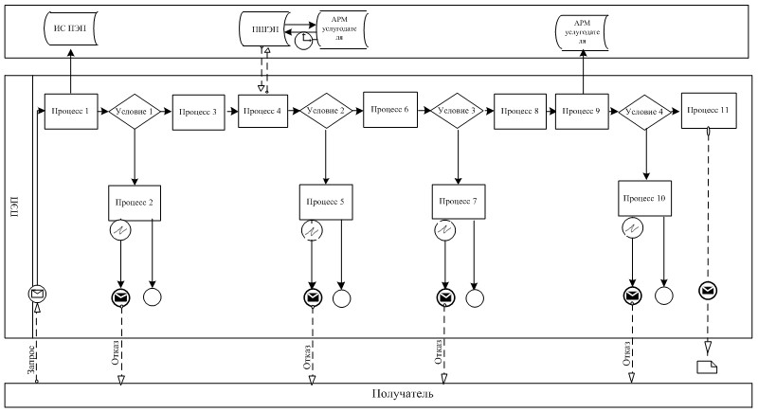

**Диаграмма № 2 функционального взаимодействия при оказании**  
**электронной государственной услуги через услугодателя**

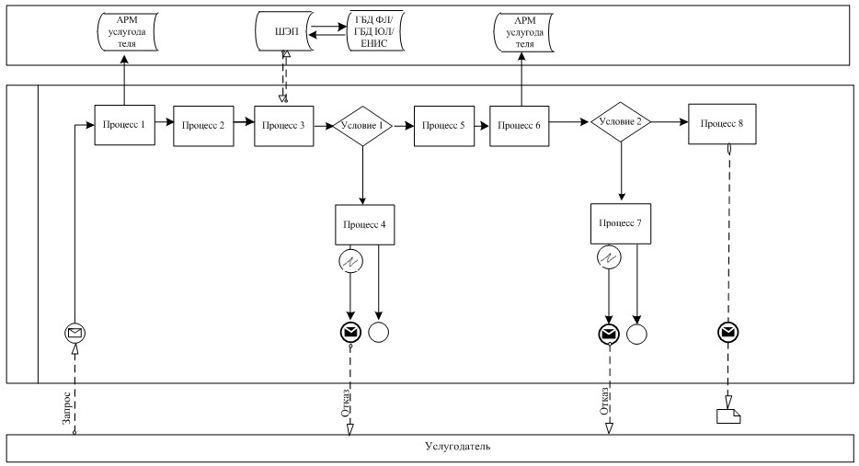

**Диаграмма № 3 функционального взаимодействия при оказании**  
**электронной государственной услуги через ИС ЦОН**

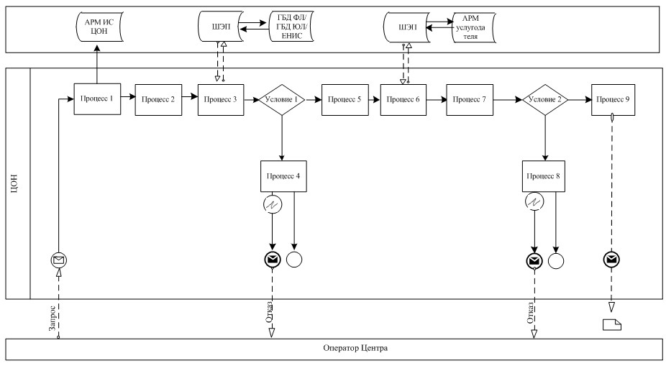

**Условные обозначения:**

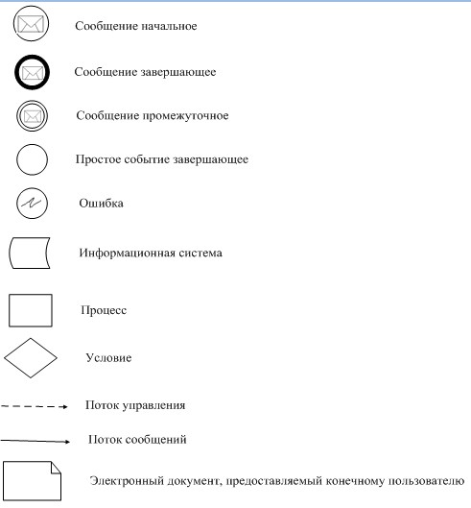

Приложение 2                    
к Регламенту электронной государственной услуги   
«Апостилирование архивных справок и копий архивных  
документов, исходящих из государственных архивов  
Республики Казахстан и направляемых за рубеж»

**Таблица 1. Описание действий СФЕ через ПЭП**

|  |  |  |  |  |  |  |  |  |  |  |  |
| --- | --- | --- | --- | --- | --- | --- | --- | --- | --- | --- | --- |
| №  дейст-  вия  (хода,  потока  работ) | 1 | 2 | 3 | 4 | 5 | 6 | 7 | 8 | 9 | 10 | 11 |
| Наиме-  нование  СФЕ | Полу-  чатель | ПЭП | Полу-  чатель | ПШЭП | ПЭП | Полу-  чатель | ПЭП | Полу-  чатель | АРМ  услуго-  дателя | АРМ  услу-  года-  теля | АРМ  ус-  лу-  го-  да-  теля |
| Наиме-  нование  дейст-  вия  (про-  цесса,  проце-  дуры,  опера-  ции) и  их  опи-  сание | Прик-  репле-  ние в  интер-  нет-  браузер  компь-  ютера  полу-  чателя  регист-  рацион-  ного  свиде-  тельст-  ва ЭЦП | Форми-  рует  сооб-  щение  об  отказе  в свя-  зи с  имею-  щимися  нару-  шения-  ми в  данных  полу-  чателя | Выби-  рает  услугу  и фор-  мирует  данные  запроса  прик-  репле-  нием  необ-  ходимых  доку-  ментов  в элек-  тронном  виде | Оплата  услуги | Форми-  рует  сооб-  щение  об  отказе  в связи  с  отсут-  ствием  оплаты | Выбор  ЭЦП для  удос-  тове-  рения  (подпи-  сания)  запроса | Форми-  рует  сооб-  щения об  отказе в  связи с  не под-  тверж-  дением  подлин-  ности  ЭЦП  полу-  чателя | Удосто-  верение  (подпи-  сание)  запрос  посред-  ством  ЭЦП | Регис-  трация  элек-  тронного  доку-  мента  заяв-  ление  (запроса  получа-  теля и  обра-  ботка  запроса) | Фор-  миро-  вание  сооб-  щения  об  отка-  зе в  связи  с  имею-  щими-  ся  нару-  шени-  ями в  дан-  ных  полу-  ча-  теля | По-  лу-  че-  ние  по-  лу-  ча-  те-  лем  ре-  зу-  ль-  та-  та  ус-  луги |
| Форма  завер-  шения  (дан-  ные,  доку-  мент  органи-  зацион-  но–рас-  поря-  дитель-  ное  реше-  ние) | Отоб-  ражение  уведом-  ления  об  успеш-  ном  форми-  ровании  запроса | Форми-  рова-  ние  сооб-  щения  об  отка-  зе в  запра-  шивае-  мой  элек-  трон-  ной  госу-  дарст-  венной  услуге | Отоб-  ражение  уведом-  ления  об  успеш-  ном  форми-  ровании  запроса | Отоб-  раже-  ние  уве-  дом-  ления  об  успеш-  ном  завер-  шении  дейст-  вия. | Форми-  рование  сооб-  щения  об  отказе  в зап-  раши-  ваемой  элект-  ронной  госу-  дарст-  венной  услуге. | Маршру-  тизация  запроса | Форми-  рование  сооб-  щения об  отказе в  запраши-  ваемой  элек-  тронной  госу-  дарст-  венной  услуге. | Маршру-  тизация  запроса | Регис-  трация  запроса  с прис-  воением  номера  зая-  влению. | Фор-  миро-  вание  сооб-  щения  об  отка-  зе в  зап-  раши-  вае-  мой  элек-  трон-  ной  госу-  дарс-  твен-  ной  ус-  луге. | Фор-  ми-  ро-  ва-  ние  ре-  зу-  ль-  тата  ус-  лу-  ги–  уве-  дом-  ле-  ния  го-  тов-  нос-  ти  про-  ста-  вле-  ния  шт-  ампа  апо-  сти-  ля |
| Сроки  испол-  нения | 10–15  секунд | 20  секунд | 1,5  минуты | 1,5  минуты | 20  секунд | 10–15  секунд | 10–15  секунд | 1,5  минуты | 1,5  минуты | 20  секунд | 3  дня |
| Номер  следу-  ющего  дейст-  вия | 2– если  есть  нару-  шения в  данных  полу-  чателя;  3–если  авто-  ризация  прошла  успешно | – | 4 | 5 –  если  не  опла-  тил, 6  – если  опла-  тил | – | 7– если  в ЭЦП  ошибка,  8 -если  ЭЦП без  ошибки | - | 9 | 10-если  есть  нару-  шения;  11- если  нет  нару-  шения | - | – |

**Таблица 2. Описание действий СФЕ через услугодателя**

|  |  |  |  |  |  |  |  |  |
| --- | --- | --- | --- | --- | --- | --- | --- | --- |
| № действия  (хода,  потока  работ) | 1 | 2 | 3 | 4 | 5 | 6 | 7 | 8 |
| Наимено-  вание СФЕ | Услу-  года-  тель | Услу-  года-  тель | Услуго-  датель | ГБД ФЛ**/**  ГБД ЮЛ | Услуго-  датель | АРМ  услуго-  дателя | АРМ  услугодателя | АРМ  услугодателя |
| Наимено-  вание  действия  (процесса,  процедуры,  операции)  и их  описание | Авто-  ризу-  ется  на АРМ  услу-  года-  теля  через  ИИН и  пароля | Выбор  сот-  руд-  ником  услу*  года-  теля  услу-  ги | Направ-  ление  запроса  о дан-  ных  полу-  чателя  в ГБД  ФЛ/ГБД  ЮЛ | Форми-  рование  сооб-  щения об  отсутст-  вие  данных  ГБД ФЛ/  ГБД ЮЛ | Запол-  нение  формы  запроса  с прик-  репле-  нием  скани-  рованных  доку-  ментов и  удос-  товере-  нием ЭЦП | Регис-  трация  доку-  мента в  АРМ  услуго-  дателя | Формирует  сообщение об  отказе в связи  с имеющимися  нарушениями в  документах  получателя | Получение  получателем  результата  услуги |
| Форма  завершения  (данные,  документ  организа-  ционно–  распоря-  дительное  решение) | Регис-  трация  зап-  роса в  сис-  теме с  прис-  вое-  нием  номера  заяв-  лению | Отоб-  раже-  ние  уве-  дом-  ления  об  ус-  пеш-  ном  фор-  миро-  вании  зап-  роса | Маршру-  тизация  запроса | Форми-  рование  мотиви-  рован-  ного  отказа | Маршру-  тизация  запроса | Регис-  трация  запроса с  присвое-  нием  номера  заявлению | Формирование  мотивирован-  ного отказа | Формирование  результата  услуги -   проставление  штампа апостиля |
| Сроки  исполнения | 10–15  секунд | 10  се-  кунд | 1,5  минуты | 10-15  секунд | 10-15  секунд | 1,5  минуты | 1,5 минуты | 1 день – при  личном  посещении;  3 дня - при  направлении  документов  почтой |
| Номер  следующего  действия | - | – | 4 –  если  есть  нару-  шения;  5 –  если  наруше-  ний нет | - | 6 | 7– если  есть  наруше-  ния;  8–если  нарушений  нет | - | - |

**Таблица 3. Описание действий СФЕ через ЦОН**

|  |  |  |  |  |  |  |  |  |  |  |
| --- | --- | --- | --- | --- | --- | --- | --- | --- | --- | --- |
| 1 | №  действия  (хода,  потока  работ) | 1 | 2 | 3 | 4 | 5 | 6 | 7 | 8 | 9 |
| 2 | Наимено-  вание СФЕ | АРМ ИС  ЦОН | Опера-  тор  Центра | Оператор  Центра | ГБД  ФЛ/ГБД  ЮЛ, ЕНИС | Оператор  Центра | Опера-  тор  Центра | АРМ  услуго-  дателя | АРМ  услуго-  дателя | АРМ  услуго-  дателя |
| 3 | Наимено-  вание  действия  (процес-  са, про-  цедуры,  операции)  и их  описание | Автори-  зуется  оператор  Центра  по  логину и  паролю | Выби-  рает  услугу  и фор-  мирует  данные  запроса | Направ-  ление  запроса  в ГБД  ФЛ/ГБД  ЮЛ**,** ЕНИС | Форми-  рует  сооб-  щение о  невоз-  можности  получе-  ния  данных в  связи с  отсут-  ствием  данных  получа-  теля | Запол-  нение  запроса  с прик-  репле-  нием к  форме  запроса  необхо-  димых  доку-  ментов и  удосто-  веренние  ЭЦП | Направ-  ление  доку-  мента  удосто-  верен-  ного  (подпи-  сан-  ного)  ЭЦП | Регис-  трация  доку-  мента | Форми-  рование  сооб-  щения об  отказе в  услуге в  связи с  имею-  щимися  нару-  шениями  в доку-  ментах  полу-  чателя | Полу-  чение  получа-  телем  резуль-  тата  услуги |
| 4 | Форма  завер-  шения  (данные,  документ  организа-  ционно–  распоря-  дительное  решение) | Регис-  трация  запроса  в сис-  теме с  присво-  ением  номера  заяв-  лению | Отоб-  ражение  уведом-  ления  об  успеш-  ном  форми-  ровании  запроса | Маршру-  тизация  запроса | Форми-  рование  мотиви-  рован-  ного  отказа | Отоб-  ражение  уведом-  ления об  успешном  форми-  ровании  запроса | Маршру-  тизация  запроса | Регис-  трация  запроса  с прис-  воением  номера  заяв-  лению. | Формиро-  вание  мотиви-  рован-  ного  отказа. | Форми-  рование  резуль-  тата  услуги -  простав-  ление  штампа  апостиля |
| 5 | Сроки  испол-  нения | 30  секун-  дунд – 1  минута | 30  секунд | 1,5  минуты | 1,5  минуты | 30  секунд –  1 минута | 1  минута | 1 минута | 30  секунд –  1 минута | до 20  кален-  дарных  дней (в  зависи-  мости от  расстоя-  ния  место-  распо-  ложения  Центра) |
| 6 | Номер  следую-  щего  действия | 2 | 3 | 4 - если  есть  наруше-  ния в  данных  получа-  теля;  5–если  наруше-  ний нет | - | - | - | 8 – если  есть  наруше-  ния; 9 –  если  наруше-  ний нет | - | - |

Приложение 3                    
к Регламенту электронной государственной услуги   
«Апостилирование архивных справок и копий архивных  
документов, исходящих из государственных архивов  
Республики Казахстан и направляемых за рубеж»

**Форма анкеты для определения показателей**  
**электронной государственной услуги: «качество» и «доступность»**

____________________________________________________  
(наименование услуги)

      1. Удовлетворены ли Вы качеством процесса и результатом оказания электронной государственной услуги?  
      1) не удовлетворен;  
      2) частично удовлетворен;  
      3) удовлетворен.  
      2. Удовлетворены ли Вы качеством информации о порядке оказания электронной государственной услуги?  
      1) не удовлетворен;  
      2) частично удовлетворен;  
      3) удовлетворен.

Приложение 2            
к приказу Министра культуры и   
информации Республики Казахстан  
от 7 ноября 2012 года № 178

**Регламент электронной государственной услуги**  
**«Выдача архивных справок»**

**1. Общие положения**

      1. Электронная государственная услуга «Выдача архивных справок» (далее – электронная государственная услуга) оказывается Комитетом информации и архивов Министерства культуры и информации Республики Казахстан, Республиканским государственным учреждением «Национальный архив Республики Казахстан», центральными государственными архивами (далее – услугодатель), на альтернативной основе через центры обслуживания населения (далее - Центр), а также через веб-портал «электронного правительства» www.e.gov.kz.  
      2. Электронная государственная услуга оказывается на основании Стандарта государственной услуги «Выдача архивных справок» (далее – услуга), утвержденного постановлением Правительства Республики Казахстан от 9 октября 2012 года № 1278 (далее – Стандарт).  
      3. Степень автоматизации электронной государственной услуги: частично автоматизированная.  
      4. Вид оказания электронной государственной услуги: транзакционная.  
      5. Понятия и сокращения, используемые в настоящем Регламенте:  
      1) АРМ – автоматизированное рабочее место;  
      2) информационная система – система, предназначенная для хранения, обработки, поиска, распространения, передачи и предоставления информации с применением аппаратно-программного комплекса (далее – ИС);  
      3) получатель – физическое лицо, которому оказывается электронная государственная услуга;  
      4) бизнес-идентификационный номер, уникальный номер, формируемый для юридического лица (филиала и представительства) и индивидуального предпринимателя, осуществляющего деятельность в виде совместного предпринимательства (далее – БИН);  
      5) единая нотариальная информационная система – это аппаратно-программный комплекс, предназначенный для автоматизации нотариальной деятельности и взаимодействия органов юстиции и нотариальных палат (далее – ЕНИС);  
      6) индивидуальный идентификационный номер – уникальный номер, формируемый для физического лица, в том числе индивидуального предпринимателя, осуществляющего деятельность в виде личного предпринимательства (далее – ИИН);  
      7) государственная база данных «Физические лица» – информационная система, предназначенная для автоматизированного сбора, хранения и обработки информации, создания Национального реестра индивидуальных идентификационных номеров с целью внедрения единой идентификации физических лиц в Республике Казахстан и предоставления о них актуальных и достоверных сведений органам государственного управления и прочим субъектам в рамках их полномочий и в соответствии с законодательством Республики Казахстан (далее – ГБД ФЛ);  
      8) государственная база данных «Юридические лица» - информационная система, предназначенная для автоматизированного сбора, хранения и обработки информации, создания Национального реестра бизнес-идентификационных номеров с целью внедрения единой идентификации юридических лиц в Республике Казахстан и предоставления о них актуальных и достоверных сведений органам государственного управления и прочим субъектам в рамках их полномочий и в соответствии с законодательством Республики Казахстан (далее – ГБД ЮЛ);  
      9) структурно-функциональные единицы перечень структурных подразделений государственных органов, учреждений или иных организаций, информационные системы, которые участвуют в процессе оказания электронной государственной услуги (далее – СФЕ);  
      10) пользователь – субъект (получатель, услугодатель), обращающийся к информационной системе за получением необходимых ему электронных информационных ресурсов и пользующийся ими;  
      11) транзакционная услуга – услуга по предоставлению пользователям электронных информационных ресурсов, требующая взаимного обмена информацией с применением электронной цифровой подписи;  
      12) информационная система центров обслуживания населения Республики Казахстан – информационная система, предназначенная для автоматизации процесса предоставления услуг населению (физическим и юридическим лицам) через центры обслуживания населения Республики Казахстан, а также соответствующими министерствами и ведомствами (далее – ИС ЦОН);  
      13) веб-портал «электронного правительства» – информационная система, представляющая собой единое окно доступа ко всей консолидированной правительственной информации, включая нормативную правовую базу, и к электронным государственным услугам;  
      14) электронный документ – документ, в котором информация представлена в электронно-цифровой форме и удостоверена посредством ЭЦП;  
      15) электронная государственная услуга – государственная услуга, оказываемая в электронной форме с применением информационных технологий;  
      16) шлюз «электронного правительства» – информационная система, предназначенная для интеграции информационных систем «электронного правительства» в рамках реализации электронных услуг (далее – ШЭП);  
      17) электронная цифровая подпись – набор электронных цифровых символов, созданный средствами электронной цифровой подписи и подтверждающий достоверность электронного документа, его принадлежность и неизменность содержания (далее – ЭЦП).

**2. Порядок деятельности услугодателя**  
**по оказанию электронной государственной услуги**

      6. Пошаговые действия и решения через ПЭП (Диаграмма № 1 функционального взаимодействия при оказании электронной государственной услуги через ПЭП) приведены в приложении 1 к настоящему Регламенту:  
      1) получатель осуществляет регистрацию на ПЭП с помощью ИИН/БИН и пароля (осуществляется для незарегистрированных получателей на ПЭП);  
      2) процесс 1 – ввод получателем ИИН/БИН и пароля (процесс авторизации) на ПЭП для получения услуги;  
      3) условие 1 – проверка на ПЭП подлинности данных о зарегистрированном получателе через ИИН/БИН и пароль;  
      4) процесс 2 – формирование ПЭПом сообщения об отказе в авторизации в связи с имеющимися нарушениями в данных получателя;  
      5) процесс 3 – выбор получателем услуги, указанной в настоящем Регламенте, вывод на экран формы запроса для оказания услуги и заполнение получателем формы (ввод данных) с учетом ее структуры и форматных требований, прикрепление к форме запроса необходимых копий документов в электронном виде, указанные в пункте 11 Стандарта, а также выбор получателем регистрационного свидетельства ЭЦП для удостоверения (подписания) запроса;  
      6) условие 2 – проверка на ПЭП срока действия регистрационного свидетельства ЭЦП и отсутствия в списке отозванных (аннулированных) регистрационных свидетельств, а также соответствия идентификационных данных (между ИИН/БИН указанным в запросе, и ИИН/БИН указанным в регистрационном свидетельстве ЭЦП);  
      7) процесс 4 – формирование сообщения об отказе в запрашиваемой услуге в связи с не подтверждением подлинности ЭЦП получателя;  
      8) процесс 5 – удостоверение запроса для оказания услуги посредством ЭЦП получателя и направление электронного документа (запроса) через ШЭП в АРМ услугодателя для обработки услугодателем;  
      9) процесс 6 – регистрация электронного документа в АРМ услугодателя;  
      10) условие 3 – проверка (обработка) услугодателем соответствия приложенных получателем документов, указанных в Стандарте и основаниям для оказания услуги;  
      11) процесс 7 – формирование сообщения об отказе в запрашиваемой услуге в связи с имеющимися нарушениями в документах получателя;  
      12) процесс 8 – получение получателем результата услуги (уведомление о готовности архивной справки в форме электронного документа), сформированный АРМ услугодателя. Электронный документ формируется с использованием ЭЦП уполномоченного лица услугодателя.  
      7. Пошаговые действия и решения услугодателя (Диаграмма № 2 функционального взаимодействия при оказании электронной государственной услуги через услугодателя) приведены в приложении 1 к настоящему Регламенту:  
      1) процесс 1 – ввод сотрудником услугодателя в АРМ услугодателя ИИН/БИН и пароля (процесс авторизации) для оказания услуги;  
      2) процесс 2 – выбор сотрудником услугодателя услуги, указанной в настоящем Регламенте, вывод на экран формы запроса для оказания услуги и ввод сотрудником услугодателя данных получателя;  
      3) процесс 3 – направление запроса через ШЭП в ГБД ФЛ/ГБД ЮЛ о данных получателя;  
      4) условие 1 – проверка наличия данных получателя в ГБД ФЛ/ГБД ЮЛ;  
      5) процесс 4 – формирование сообщения о невозможности получения данных в связи с отсутствием данных получателя в ГБД ФЛ/ГБД ЮЛ;  
      6) процесс 5 – заполнение сотрудником услугодателя формы запроса в части отметки о наличии документов в бумажной форме, предоставленных получателем, прикрепление их к форме запроса и удостоверение посредством ЭЦП заполненной формы (введенных данных) запроса на оказание услуги;  
      7) процесс 6 – регистрация электронного документа в АРМ услугодателя;  
      8) условие 2 – проверка (обработка) услугодателем соответствия приложенных документов, указанных в Стандарте и основаниям для оказания услуги;  
      9) процесс 7 – формирование сообщения об отказе в запрашиваемой услуге в связи с имеющимися нарушениями в документах получателя;  
      10) процесс 8 – получение получателем результата услуги (архивной справки).  
      8. Пошаговые действия и решения услугодателя через ЦОН (Диаграмма № 3 функционального взаимодействия при оказании электронной государственной услуги через ИС ЦОН) приведены в приложении 1 к настоящему Регламенту:  
      1) процесс 1 – ввод оператора Центра в АРМ ИС ЦОН логина и пароля (процесс авторизации) для оказания услуги;  
      2) процесс 2 – выбор оператором Центра услуги, указанной в настоящем Регламенте, вывод на экран формы запроса для оказания услуги и ввод оператором Центра данных получателя, а также данных по доверенности представителя получателя (при нотариально удостоверенной доверенности, при ином удостоверении доверенности-данные доверенности не заполняются);  
      3) процесс 3 – направление запроса через ШЭП в ГБД ФЛ/ГБД ЮЛ о данных получателя, а также в ЕНИС – о данных доверенности представителя получателя;  
      4) условие 1 – проверка наличия данных получателя в ГБД ФЛ/ГБД ЮЛ, данных доверенности в ЕНИС;  
      5) процесс 4 – формирование сообщения о невозможности получения данных в связи с отсутствием данных получателя в ГБД ФЛ/ГБД ЮЛ, данных доверенности в ЕНИС;  
      6) процесс 5 – заполнение оператором Центра формы запроса в части отметки о наличии документов в бумажной форме и сканирование документов, предоставленных получателем, прикрепление их к форме запроса и удостоверение посредством ЭЦП заполненной формы (введенных данных) запроса на оказание услуги;  
      7) процесс 6 – направление электронного документа (запроса получателя) удостоверенного (подписанного) ЭЦП оператора Центра через ШЭП в АРМ услугодателя;  
      8) процесс 7 – регистрация электронного документа в АРМ услугодателя;  
      9) условие 2 – проверка (обработка) услугодателем соответствия приложенных получателем документов, указанных в Стандарте и основаниям для оказания услуги;  
      10) процесс 8 – формирование сообщения об отказе в запрашиваемой услуге в связи с имеющимися нарушениями в документах получателя;  
      11) процесс 9 – получение получателем через оператора Центра результата услуги (архивной справки).  
      9. Экранные формы заполнения запроса и форма заявления на электронную государственную услугу, предоставляемые получателю в случае получения электронной государственной услуги посредством ПЭП представлены на веб-портале «электронного правительства» www.e.gov.kz.  
      10. Способ проверки получателем статуса исполнения запроса по электронной государственной услуге: на портале «электронного правительства» в разделе «История получения услуг», а также при обращении в ГУ/ЦОН.  
      11. Необходимую информацию и консультацию по оказанию электронной государственной услуги можно получить по телефону call-центра (1414).

**3. Описание порядка взаимодействия**  
**в процессе оказания электронной государственной услуги**

      12. СФЕ, которые участвуют в процессе оказания электронной государственной услуги:  
      услугодатель;  
      оператор Центра;  
      ПЭП;  
      ШЭП;  
      АРМ услугодателя;  
      ИС ЦОН;  
      ГБД ФЛ/ГБД ЮЛ;  
      ЕНИС.  
      13. Текстовое табличное описание последовательности действий (процедур, функций, операций) с указанием срока выполнения каждого действия приведены в приложении 2 к настоящему Регламенту.  
      14. Диаграмма, отражающая взаимосвязь между логической последовательностью действий (в процессе оказания электронной государственной услуги) в соответствии с их описаниями, приведена в приложении 1 к настоящему Регламенту.  
      15. Результаты оказания электронной государственной услуги получателям измеряются показателями качества и доступности в соответствии с приложением 3 к настоящему Регламенту.  
      16. Требования, предъявляемые к процессу оказания электронной государственной услуги получателям:  
      1) конфиденциальность (защита от несанкционированного получения информации);  
      2) целостность (защита от несанкционированного изменения информации);  
      3) доступность (защита от несанкционированного удержания информации и ресурсов).  
      17. Техническое условие оказания электронной государственной услуги:  
      1) выход в Интернет;  
      2) наличие ИИН/БИН у лица, которому оказывается услуга;  
      3) авторизация с ПЭП;  
      4) наличие у получателя ЭЦП;  
      5) наличие банковской карточки или текущего счета в банке второго уровня.

Приложение 1                 
к Регламенту электронной государственной  
услуги «Выдача архивных справок»

**Диаграмма № 1 функционального взаимодействия при оказании**  
**электронной государственной услуги через ПЭП**

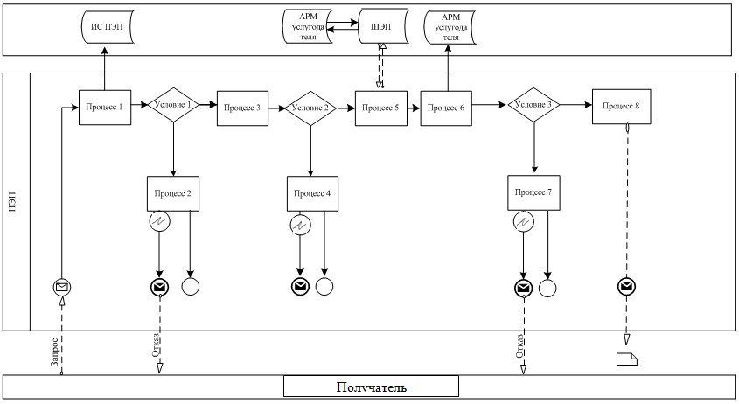

**Диаграмма № 2 функционального взаимодействия при оказании**  
**электронной государственной услуги через услугодателя**

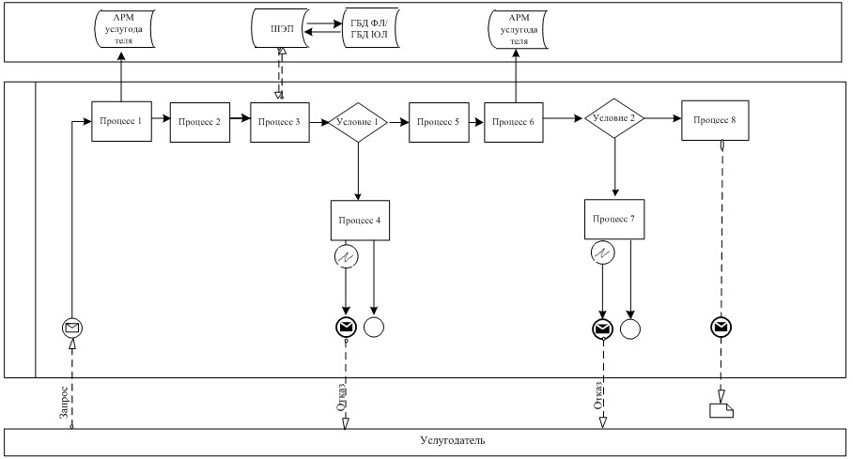

**Диаграмма № 3 функционального взаимодействия при оказании**  
**электронной государственной услуги через ИС ЦОН**

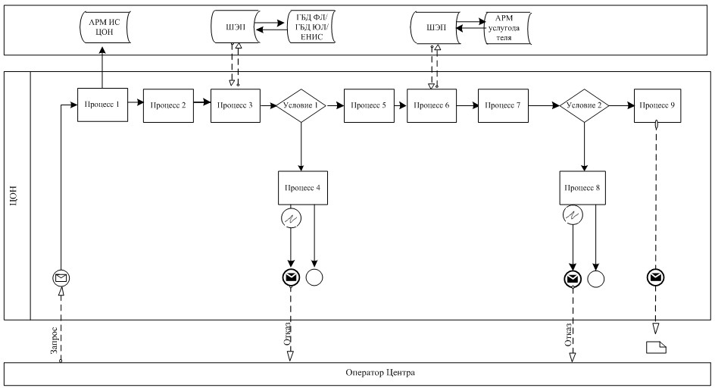

**Условные обозначения:**

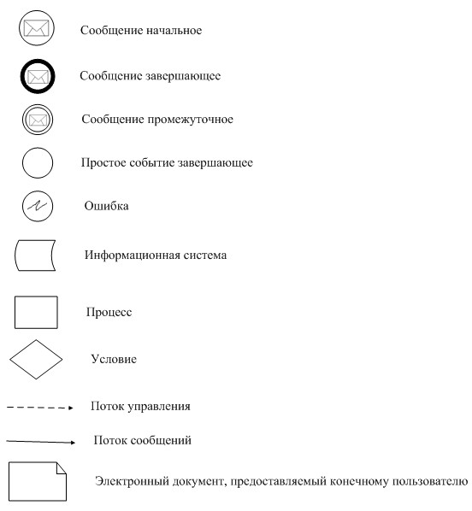

Приложение 2                 
к Регламенту электронной государственной  
услуги «Выдача архивных справок»

**Таблица 1. Описание действий СФЕ через ПЭП**

|  |  |  |  |  |  |  |  |  |  |
| --- | --- | --- | --- | --- | --- | --- | --- | --- | --- |
| 1 | № действия  (хода,  потока  работ) | 1 | 2 | 3 | 4 | 5 | 6 | 7 | 8 |
| 2 | Наимено-  вание СФЕ | Получа-  тель | ПЭП | Получа-  тель | ПЭП | Получа-  тель | АРМ  услуго-  дателя | АРМ  услуго-  дателя | АРМ  услуго-  дателя |
| 3 | Наимено-  вание  действия  (процесса,  процедуры,  операции) и  их описание | Автори-  зуется  на ПЭП  по ИИН и  паролю | Формирует  сообщение  об отказе  в связи с  имеющи-  мися  наруше-  ниями в  данных  получа-  теля | Выбирает  услугу и  форми-  рует  данные  запроса,  выбором  получа-  теля  ЭЦП. | Формирует  сообщение  об отказе  в связи с  имеющи-  мися  наруше-  ниями в  данных  получа-  теля ЭЦП | Удосто-  верение  (подпи-  сание)  посред-  ством  ЭЦП  получа-  теля и  направ-  ление  запроса  в АРМ  услуго-  дателя | Регис-  трация  доку-  мента | Формиро-  вание  сообщения  об отказе  в связи с  имеющимися  наруше-  ниями в  документах  получателя | Получение  получа-  телем  резуль-  тата  услуги  (уведом-  ление о  готов-  ности  архивной  справки в  форме  электрон-  ного  докумен-  та) |
| 4 | Форма  завершения  (данные,  документ  организаци-  онно–распо-  рядительное  решение) | Отобра-  жение  уведом-  ления об  успешном  формиро-  вании  запроса. | Формиро-  вание  сообщения  об отказе  в запра-  шиваемой  электрон-  ной  государс-  твенной  услуге. | Маршру-  тизация  запроса. | Формиро-  вание  сообщения  об отказе  в запра-  шиваемой  электрон-  ной госу-  дарствен-  ной  услуге | Маршру-  тизация  запроса. | Регис-  трация  запроса  с прис-  воением  номера  заяв-  лению. | Формиро-  вание  мотивиро-  ванного  отказа. | Отобра-  жение  выходного  документа |
| 5 | Сроки  исполнения | 30  секунд –  1 минута | 30 секунд | 1,5  минуты | 1,5  минуты | 30  секунд –  1 минута | 1 минута | 30 секунд | 15 дней |
| 6 | Номер  следующего  действия | 2– если  есть  наруше-  ния в  данных  получа-  теля;  3–если  автори-  зация  прошла  успешно | – | 4 - если  есть  наруше-  ния в  данных  получа-  теля;  5–если  наруше-  ний нет | - | - | 7 - если  есть  наруше-  ния в  данных  получа-  теля; 8  –если  наруше-  ний нет | - | - |

**Таблица 2. Описание действий СФЕ через услугодателя**

|  |  |  |  |  |  |  |  |  |
| --- | --- | --- | --- | --- | --- | --- | --- | --- |
| №  действия  (хода,  потока  работ) | 1 | 2 | 3 | 4 | 5 | 6 | 7 | 8 |
| Наимено-  вание СФЕ | Услу-  года-  тель | Услу-  года-  тель | Услуго-  датель | ГБД ФЛ/  ГБД ЮЛ | Услу-  годатель | АРМ  услуго-  дателя | АРМ  услугодателя | АРМ  услу-  годателя |
| Наиме-  нование  действия  (процес-  са,  проце-  дуры,  операции)  и их  описание | Автори-  зуется  на АРМ  услу-  года-  теля  через  ИИН и  пароля | Выбор  сот-  руд-  ником  услу-  года-  теля  услуги | Направ-  ление  запроса о  данных  получа-  теля в  ГБД ФЛЭ/  ГБД ЮЛ | Формиро-  вание  сообщения  об отсут-  ствие  данных ГБД  ФЛ/ГБД ЮЛ | Запол-  нение  формы  запроса  с прик-  репле-  нием  скани-  рованных  доку-  ментов и  удосто-  верением  ЭЦП | Регис-  трация  документа | Формирует  сообщение об  отказе в связи  с имеющимися  нарушениями в  документах  получателя | Получение  получа-  телем  резуль-  тата  услуги |
| Форма  завер-  шения  (данные,  документ  организа-  ционно-  распоря-  дительное  решение) | Регис-  трация  запроса  в сис-  теме с  присво-  ением  номера  заяв-  лению. | Отоб-  раже-  ние  уве-  дом-  ления  об  успеш-  ном  форми-  рова-  нии  зап-  роса. | Маршру-  тизация  запроса. | Формиро-  вание  мотиви-  рованного  отказа. | Маршру-  тизация  запроса. | Регистра-  ция  запроса с  присво-  ением  номера  заявлению. | Формирование  мотивирован-  ного отказа. | Формиро-  вание  резуль-  тата  услуги  (архивной  справки) |
| Сроки  испол-  нения | 10–15  секунд | 10  секунд | 1,5 минут | 10-15  секунд | 10-15  секунд | 1,5 минуты | 1,5 минуты | 15 дней |
| Номер  следую-  щего  действия | - | – | 4 – если  есть  наруше-  ния; 5 –  если  нарушений  нет | - | 6 | 7– если  есть  нарушения;  8–если  нарушений  нет | - | - |

**Таблица 3. Описание действий СФЕ через ЦОН**

|  |  |  |  |  |  |  |  |  |  |  |
| --- | --- | --- | --- | --- | --- | --- | --- | --- | --- | --- |
| 1 | №  действия  (хода,  потока  работ) | 1 | 2 | 3 | 4 | 5 | 6 | 7 | 8 | 9 |
| 2 | Наимено-  вание СФЕ | АРМ ИС  ЦОН | Опера-  тор  Центра | Опера-  тор  Центра | ГБД  ФЛ/ГБД  ЮЛ, ЕНИС | Оператор  Центра | Оператор  Центра | АРМ  услуго-  дателя | АРМ  услуго-  дателя | АРМ  услуго-  дателя |
| 3 | Наимено-  вание  действия  (процес-  са,  проце-  дуры,  операции)  и их  описание | Автори-  зуется  оператор  Центра  по  логину и  паролю | Выби-  рает  услугу  и фор-  мирует  данные  запроса | Нап-  рав-  ление  зап-  роса в  ГБД ФЛ  /ГБД  ЮЛ,  ЕНИС | Форми-  рует  сооб-  щение о  невоз-  можности  полу-  чения  данных в  связи с  отсут-  ствием  данных  получа-  теля | Запол-  нение  запроса с  прик-  реплением  к форме  запроса  необ-  ходимых  докумен-  тов и  удосто-  веренние  ЭЦП | Направ-  ление  доку-  мента  удосто-  верен-  ного  (подпи-  санного)  ЭЦП | Регис-  трация  доку-  мента | Формиро-  вание  сообщения  об отказе  в услуге  в связи с  имеющи-  мися  наруше-  ниями в  докумен-  тах  получа-  теля | Получе-  ние  получа-  телем  резуль*  тата  услуги |
| 4 | Форма  завер-  шения  (данные,  документ  организа-  ционно–  распоря-  дительное  решение) | Регис-  трация  запроса  в сис-  теме с  присво-  ением  номера  заяв-  лению | Отоб-  ражение  уведом-  ления  об  успеш-  ном  форми-  ровании  запроса | Марш-  рути-  зация  зап-  роса | Форми-  рование  мотиви-  рован-  ного  отказа | Отоб-  ражение  уведом-  ления об  успешном  формиро-  вании  запроса | Маршру-  тизация  запроса. | Регис-  трация  запроса  с прис-  воением  номера  заяв-  лению | Форми-  рование  мотиви-  рованного  отказа | Форми-  рование  резуль-  тата  услуги-  (архив-  ной  справ-  ки) |
| 5 | Сроки  испол-  нения | 30  секунд –  1 минута | 30  секунд | 1,5  минуты | 1,5  минуты | 30 секунд  – 1  минута | 1 минута | 1 минут | 30 секунд  – 1  минута | 15 дней |
| 6 | Номер  следую-  щего  действия | 2 | 3 | 4 -  если  есть  нару-  шения  в дан-  ных  полу-  чате-  ля; 5  - если  нару-  шений  нет | - | - | - | 8 –  если  есть  нару-  шения;  9 –  если  наруше-  ний нет | - | - |

Приложение 3                 
к Регламенту электронной государственной  
услуги «Выдача архивных справок»

**Форма анкеты для определения показателей**  
**электронной государственной услуги: «качество» и «доступность»**

____________________________________________________  
(наименование услуги)

      1. Удовлетворены ли Вы качеством процесса и результатом оказания электронной государственной услуги?  
      1) не удовлетворен;  
      2) частично удовлетворен;  
      3) удовлетворен.  
      2. Удовлетворены ли Вы качеством информации о порядке оказания электронной государственной услуги?  
      1) не удовлетворен;  
      2) частично удовлетворен;  
      3) удовлетворен.

Приложение 3            
к приказу Министра культуры и   
информации Республики Казахстан  
от 7 ноября 2012 года № 178

**Регламент электронной государственной**  
**услуги «Постановка на учет средств массовой информации»**

**1. Общие положения**

      1. Электронная государственная услуга «Постановка на учет средств массовой информации» (далее – электронная государственная услуга) оказывается Комитетом информации и архивов Министерства культуры и информации Республики Казахстан (далее - услугодатель), а также через веб-портал «электронного правительства» www.e.gov.kz.  
      2. Электронная государственная услуга оказывается на основании стандарта государственной услуги «Постановка на учет средств массовой информации» (далее – услуга), утвержденного постановлением Правительства Республики Казахстан от 9 октября 2012 года № 1278 (далее – Стандарт).  
      3. Степень автоматизации электронной государственной услуги: частично автоматизированная.  
      4. Вид оказания электронной государственной услуги: транзакционная.  
      5. Понятия и сокращения, используемые в настоящем Регламенте:  
      1) АРМ – автоматизированное рабочее место;  
      2) информационная система – система, предназначенная для хранения, обработки, поиска, распространения, передачи и предоставления информации с применением аппаратно-программного комплекса (далее – ИС);  
      3) получатель – физическое лицо, которому оказывается электронная государственная услуга;  
      4) бизнес-идентификационный номер, уникальный номер, формируемый для юридического лица (филиала и представительства) и индивидуального предпринимателя, осуществляющего деятельность в виде совместного предпринимательства (далее – БИН);  
      5) единая нотариальная информационная система – это аппаратно-программный комплекс, предназначенный для автоматизации нотариальной деятельности и взаимодействия органов юстиции и нотариальных палат (далее – ЕНИС);  
      6) индивидуальный идентификационный номер – уникальный номер, формируемый для физического лица, в том числе индивидуального предпринимателя, осуществляющего деятельность в виде личного предпринимательства (далее – ИИН);  
      7) государственная база данных «Физические лица» – информационная система, предназначенная для автоматизированного сбора, хранения и обработки информации, создания Национального реестра индивидуальных идентификационных номеров с целью внедрения единой идентификации физических лиц в Республике Казахстан и предоставления о них актуальных и достоверных сведений органам государственного управления и прочим субъектам в рамках их полномочий и в соответствии с законодательством Республики Казахстан (далее – ГБД ФЛ);  
      8) государственная база данных «Юридические лица» - информационная система, предназначенная для автоматизированного сбора, хранения и обработки информации, создания Национального реестра бизнес-идентификационных номеров с целью внедрения единой идентификации юридических лиц в Республике Казахстан и предоставления о них актуальных и достоверных сведений органам государственного управления и прочим субъектам в рамках их полномочий и в соответствии с законодательством Республики Казахстан (далее – ГБД ЮЛ);  
      9) структурно-функциональные единицы перечень структурных подразделений государственных органов, учреждений или иных организаций, информационные системы, которые участвуют в процессе оказания электронной государственной услуги (далее – СФЕ);  
      10) пользователь – субъект (получатель, услугодатель), обращающийся к информационной системе за получением необходимых ему электронных информационных ресурсов и пользующийся ими;  
      11) транзакционная услуга – услуга по предоставлению пользователям электронных информационных ресурсов, требующая взаимного обмена информацией с применением электронной цифровой подписи;  
      12) веб-портал «электронного правительства» – информационная система, представляющая собой единое окно доступа ко всей консолидированной правительственной информации, включая нормативную правовую базу, и к электронным государственным услугам;  
      13) электронный документ – документ, в котором информация представлена в электронно-цифровой форме и удостоверена посредством ЭЦП;  
      14) электронная государственная услуга – государственная услуга, оказываемая в электронной форме с применением информационных технологий;  
      15) платежный шлюз «электронного правительства» – автоматизированная информационная система, предназначенная для обеспечения взаимодействия между информационными системами банков второго уровня, организаций, осуществляющих отдельные виды банковских операций, и «электронного правительства» при осуществлении платежей физических и юридических лиц (далее – ПШЭП);  
      16) шлюз «электронного правительства» – информационная система, предназначенная для интеграции информационных систем «электронного правительства» в рамках реализации электронных услуг (далее – ШЭП);  
      17) электронная цифровая подпись – набор электронных цифровых символов, созданный средствами электронной цифровой подписи и подтверждающий достоверность электронного документа, его принадлежность и неизменность содержания (далее – ЭЦП).

**2. Порядок деятельности услугодателя**  
**по оказанию электронной государственной услуги**

      6. Пошаговые действия и решения через ПЭП (диаграмма № 1 функционального взаимодействия при оказании электронной государственной услуги через ПЭП) приведены в приложении 1 к настоящему Регламенту:  
      1) получатель осуществляет регистрацию на ПЭП с помощью своего регистрационного свидетельства ЭЦП, которое хранится в интернет-браузере компьютера получателя (осуществляется для незарегистрированных получателей на ПЭП);  
      2) процесс 1 – прикрепление в интернет-браузер компьютера получателя регистрационного свидетельства ЭЦП, процесс ввода получателем пароля (процесс авторизации) на ПЭП для получения государственной услуги;  
      3) условие 1 – проверка на ПЭП подлинности данных о зарегистрированном получателе через логин (ИИН) и пароль;  
      4) процесс 2 – формирование ПЭПом сообщения об отказе в авторизации в связи с имеющимися нарушениями в данных получателя;  
      5) процесс 3 – выбор получателем услуги, указанной в настоящем Регламенте, вывод на экран формы запроса для оказания услуги и заполнение получателем формы (ввод данных) с учетом ее структуры и форматных требований, прикреплением к форме запроса необходимых документов в электронном виде, указанные в пункте 11 Стандарта, а также выбор получателем регистрационного свидетельства ЭЦП для удостоверения (подписания) запроса;  
      6) процесс 4 – оплата услуги на ПШЭП, а затем эта информация поступает в АРМ услугодателя;  
      7) условие 2 – проверка в АРМ услугодателя факта оплаты за оказание услуги;  
      8) процесс 5 – формирование сообщения об отказе в запрашиваемой услуге, в связи с отсутствием оплаты за оказание услуги в АРМ услугодателя;  
      9) процесс 6 – выбор получателем регистрационного свидетельства ЭЦП для удостоверения (подписания) запроса;  
      10) условие 3 – проверка на ПЭП срока действия регистрационного свидетельства ЭЦП и отсутствия в списке отозванных (аннулированных) регистрационных свидетельств, а также соответствия идентификационных данных между ИИН указанным в запросе и ИИН указанным в регистрационном свидетельстве ЭЦП);  
      11) процесс 7 – формирование сообщения об отказе в запрашиваемой услуге в связи с не подтверждением подлинности ЭЦП получателя;  
      12) процесс 8 – удостоверение (подписание) посредством ЭЦП получателя заполненной формы (введенных данных) запроса на оказание услуги;  
      13) процесс 9 – регистрация электронного документа (запроса получателя) в АРМ услугодателя и обработка запроса в АРМ услугодателя;  
      14) условие 4 – проверка услугодателем соответствия получателя основаниям для постановки на учет;  
      15) процесс 10 – формирование сообщения об отказе в запрашиваемой услуге в связи с имеющимися нарушениями в данных получателя в АРМ услугодателя;  
      16) процесс 11 – получение получателем результата услуги (уведомления), сформированной АРМ услугодателя. Электронный документ формируется с использованием ЭЦП уполномоченного лица услугодателя.  
      7. Пошаговые действия и решения услугодателя (диаграмма № 2 функционального взаимодействия при оказании электронной государственной услуги через услугодателя) приведены в приложении 1 к настоящему Регламенту:  
      1) процесс 1 – ввод сотрудником услугодателя в АРМ услугодателя ИИН/БИН и пароля (процесс авторизации) для оказания услуги;  
      2) процесс 2 – выбор сотрудником услугодателя услуги, указанной в настоящем Регламенте, вывод на экран формы запроса для оказания услуги и ввод сотрудником услугодателя данных получателя;  
      3) процесс 3 – направление запроса через ШЭП в ГБД ФЛ/ГБД ЮЛ о данных получателя;  
      4) условие 1 – проверка наличия данных получателя в ГБД ФЛ/ГБД ЮЛ;  
      5) процесс 4 – формирование сообщения о невозможности получения данных в связи с отсутствием данных получателя в ГБД ФЛ/ГБД ЮЛ;  
      6) процесс 5 – заполнение сотрудником услугодателя формы запроса в части отметки о наличии документов в бумажной форме, предоставленных получателем, прикрепление их к форме запроса и удостоверение посредством ЭЦП заполненной формы (введенных данных) запроса на оказание услуги;  
      7) процесс 6 – регистрация электронного документа в АРМ услугодателя;  
      8) условие 2 – проверка (обработка) услугодателем соответствия приложенных документов, указанных в Стандарте и основаниям для оказания услуги;  
      9) процесс 7 – формирование сообщения об отказе в запрашиваемой услуге в связи с имеющимися нарушениями в документах получателя;  
      10) процесс 8 – получение получателем результата услуги (свидетельства).  
      8. Экранные формы заполнения запроса и форма заявления на электронную государственную услугу, предоставляемые получателю в случае получения электронной государственной услуги посредством ПЭП представлены на веб-портале «электронного правительства» www.e.gov.kz.  
      9. Способ проверки получателем статуса исполнения запроса по электронной государственной услуге: на портале «электронного правительства» в разделе «История получения услуг», а также при обращении к услугодателю.  
      10. Необходимую информацию и консультацию по оказанию электронной государственной услуги можно получить по телефону call-центра (1414).

**3. Описание порядка взаимодействия в процессе оказания**  
**электронной государственной услуги**

      11. СФЕ, которые участвуют в процессе оказания электронной государственной услуги:  
      услугодатель;  
      ПЭП;  
      ШЭП;  
      ПШЭП;  
      АРМ услугодателя;  
      ГБД ФЛ/ГБД ЮЛ;  
      ЕНИС.  
      12. Текстовое табличное описание последовательности действий (процедур, функций, операций) с указанием срока выполнения каждого действия приведены в приложении 2 к настоящему Регламенту.  
      13. Диаграмма, отражающая взаимосвязь между логической последовательностью действий (в процессе оказания электронной государственной услуги) в соответствии с их описаниями, приведена в приложении 1 к настоящему Регламенту.  
      14. Результаты оказания электронной государственной услуги получателям измеряются показателями качества и доступности в соответствии с приложением 3 к настоящему Регламенту.  
      15. Требования, предъявляемые к процессу оказания электронной государственной услуги получателям:  
      1) конфиденциальность (защита от несанкционированного получения информации);  
      2) целостность (защита от несанкционированного изменения информации);  
      3) доступность (защита от несанкционированного удержания информации и ресурсов).  
      16. Техническое условие оказания электронной государственной услуги:  
      1) выход в Интернет;  
      2) наличие ИИН/БИН у лица, которому оказывается услуга;  
      3) авторизация с ПЭП;  
      4) наличие у пользователя ЭЦП;  
      5) наличие банковской карточки или текущего счета в банке второго уровня.

Приложение 1                  
к Регламенту электронной государственной услуги  
«Постановка на учет средств массовой информации

**Диаграмма № 1 функционального взаимодействия при оказании**  
**электронной государственной услуги через ПЭП**

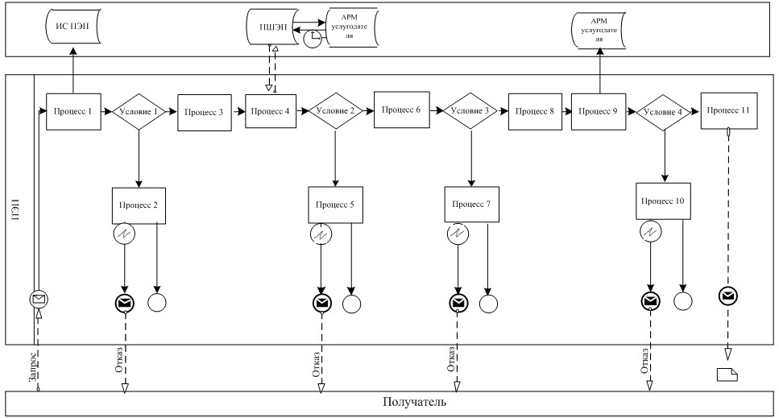

**Диаграмма № 2 функционального взаимодействия при оказании**  
**электронной государственной услуги через услугодателя**

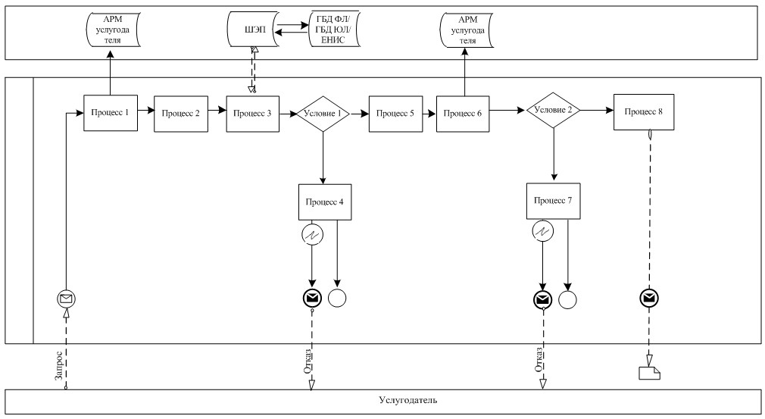

**Условные обозначения:**

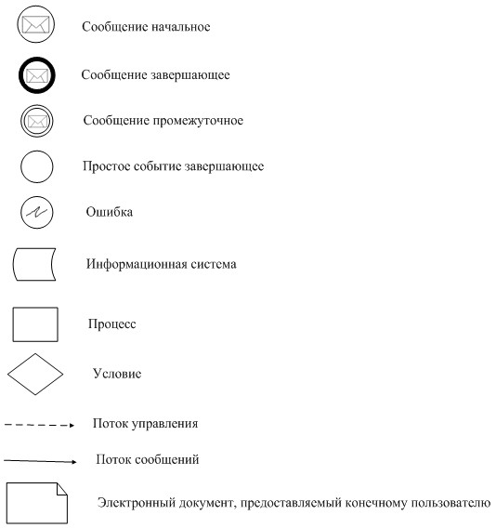

Приложение 2                  
к Регламенту электронной государственной услуги  
«Постановка на учет средств массовой информации

**Таблица 1. Описание действий СФЕ через ПЭП**

|  |  |  |  |  |  |  |  |  |  |  |  |
| --- | --- | --- | --- | --- | --- | --- | --- | --- | --- | --- | --- |
| №  дейст-  вия  (хода,  потока  работ) | 1 | 2 | 3 | 4 | 5 | 6 | 7 | 8 | 9 | 10 | 11 |
| Наиме-  нование  СФЕ | Полу-  чатель | ПЭП | Полу-  чатель | ПШЭП | ПЭП | Получа-  тель | ПЭП | Получа-  тель | АРМ  услуго-  дателя | АРМ  услуго-  дателя | АРМ  услу-  года-  теля |
| Наиме-  нование  дейст-  вия  (про-  цесса,  проце-  дуры,  опера-  ции) и  их  описа-  ние | Прик-  реп-  ление  в ин-  тер-  нет-  брау-  зер  ком-  пью-  тера  полу-  чателя  регис-  траци-  онного  сви-  де-  тель-  ства  ЭЦП | Форми-  рует  сооб-  щение  об  отка-  зе в  связи  с  имею-  щимися  нару-  шения-  ми в  данных  полу-  чателя | Выби-  рает  услугу  и фор-  мирует  данные  зап-  роса  прик-  реп-  лением  необ-  ходи-  мых  доку-  ментов  в  элек-  трон-  ном  виде | Оп-  лата  услу-  ги | Форми-  рует  сооб-  щение  об  отказе  в  связи  с от-  сут-  ствием  оплаты | Выбор  ЭЦП для  удос-  тове-  рения  (подпи-  сания)  запроса | Форми-  рует  сооб-  щения  об  отказе  в  связи  с не  подт-  верж-  дением  под-  лин-  ности  ЭЦП  полу-  чателя | Удос-  товере-  ние  (подпи-  сание)  запрос  посред-  ством  ЭЦП | Регис-  трация  элект-  ронного  доку-  мента  заяв-  ление  (зап-  роса  полу-  чателя  и обра-  ботка  запроса | Форми-  рование  сооб-  щения  об  отказе  в связи  с имею-  щимися  наруше-  ниями в  данных  получа-  теля | Полу-  чение  полу-  чате-  лем  резу-  льтата  услуги |
| Форма  завер-  шения  (дан-  ные,  доку-  мент  органи-  зацион-  но–рас-  поряди-  тельное  реше-  ние) | Отоб-  раже-  ние  уве-  дом-  ления  об  успеш-  ном  форми-  рова-  нии  зап-  роса. | Форми-  рова-  ние  сооб-  щения  об  отказе  в зап-  раши-  ваемой  элек-  трон-  ной  госу-  дарст-  веннойслуге. | Отоб-  раже-  ние  уве-  дом-  ления  об  успеш-  ном  форми-  рова-  нии  зап-  роса. | Отоб-  раже-  ние  уве-  дом-  ления  об  ус-  пеш-  ном  за-  вер-  шении  дейс-  твия. | Форми-  рова-  ние  сооб-  щения  об  отказе  в зап-  раши-  ваемой  элект-  ронной  госу-  дарст-  венной  услуге | Маршру-  тизация  запроса | Форми-  рова-  ние  сооб-  щения  об  отказе  в зап-  раши-  ваемой  элект-  ронной  госу-  дарст-  венной  услуге | Маршру-  тизация  запроса | Регист-  рация  зап-  роса с  прис-  воением  номера  заяв-  лению. | Форми-  рование  сооб-  щения  об  отказе  в зап-  рашива-  емой  элект-  ронной  госу-  дарст-  венной  услуге. | Форми-  рова-  ние  ре-  зуль-  тата  услу-  ги -  уве-  дом-  ления |
| Сроки  испол-  нения | 10–15  секунд | 20  секунд | 1,5  минут | 1,5  минут | 20  секунд | 10–15  секунд | 10–15  секунд | 1,5  минут | 1,5  минут | 20  секунд | 15  рабо-  чих  дней |
| Номер  следу-  ющего  дейст-  вия | 2–  если  есть  нару-  шения  в дан-  ных  полу-  чате-  ля; 3–  если  авто-  риза-  ция  прошла  успеш-  но | – | 4 | 5 –  если  не  опла-  тил,  6 –  если  опла-  тил | – | 7– если  в ЭЦП  ошибка,  8 –если  ЭЦП без  ошибки | - | 9 | 10-если  есть  наруше-  ния;  11-если  нет  наруше-  ния | - | – |

**Таблица 2. Описание действий СФЕ через услугодателя**

|  |  |  |  |  |  |  |  |  |
| --- | --- | --- | --- | --- | --- | --- | --- | --- |
| №  действия  (хода,  потока  работ) | 1 | 2 | 3 | 4 | 5 | 6 | 7 | 8 |
| Наимено-  вание СФЕ | Услуго-  датель | Услуго-  датель | Услуго-  датель | ГБД ФЛ/  ГБД ЮЛ | Услуго-  датель | АРМ  услуго-  дателя | АРМ  услуго-  дателя | АРМ  услуго-  дателя |
| Наимено-  вание  действия  (процес-  са,  проце-  дуры,  операции)  и их  описание | Автори-  зуется  на АРМ  услуго-  дателя  через  ИИН и  пароля | Выбор  сотруд-  ником  услуго-  дателя  услуги | Направ-  ление  запроса  о дан-  ных  получа-  теля в  ГБД ФЛ  /ГБД ЮЛ | Формиро-  вание  сообщения  об отсут-  ствие  данных  ГБД ФЛ  /ГБД ЮЛ | Запол-  нение  формы  запроса  с прик-  репле-  нием  скани-  рован-  ных  доку-  ментов  и удос-  товере-  нием  ЭЦП | Регис-  трация  документа  в АРМ  услуго-  дателя | Форми-  рует  сооб-  щение об  отказе в  связи с  имею-  щимися  наруше-  ниями в  доку-  ментах  получа-  теля | Получение  получа-  телем  результата  услуги |
| Форма  завер-  шения  (данные,  документ  организа-  ционно–  распоря-  дительное  решение) | Регис-  трация  запроса  в сис-  теме с  присвое-  нием  номера  заяв-  лению. | Отобра-  жение  уведом-  ления  об  успеш-  ном  форми-  ровании  запроса | Маршру-  тизация  запроса | Форми-  рование  мотивиро-  ванного  отказа. | Маршру-  тизация  запроса | Регис-  трация  запроса с  присво-  ением  номера  заявлению | Формиро-  вание  мотиви-  рован-  ного  отказа. | Формиро-  вание  результата  услуги-  свиде-  тельства |
| Сроки  испол-  нения | 10–15  секунд | 10  секунд | 1,5  минут | 10-15  секунд | 10-15  секунд | 1,5  минут | 1,5  минут | 15  дней |
| Номер  следу-  ющего  действия | - | – | 4 –  если  есть  нару-  шения;  5 –  если  наруше-  ний нет | - | 6 | 7– если  есть  наруше-  ния;  8–если  нарушений  нет | - | - |

Приложение 3                  
к Регламенту электронной государственной услуги  
«Постановка на учет средств массовой информации

**Форма анкеты для определения показателей**  
**электронной государственной услуги: «качество» и «доступность»**

____________________________________________________  
(наименование услуги)

      1. Удовлетворены ли Вы качеством процесса и результатом оказания электронной государственной услуги?  
      1) не удовлетворен;  
      2) частично удовлетворен;  
      3) удовлетворен.  
      2. Удовлетворены ли Вы качеством информации о порядке оказания электронной государственной услуги?  
      1) не удовлетворен;  
      2) частично удовлетворен;  
      3) удовлетворен.

© 2012. РГП на ПХВ «Институт законодательства и правовой информации Республики Казахстан» Министерства юстиции Республики Казахстан